TestWell 홈페이지 문구 수정표
교수님, 화면을 참고하시어 변경하실 문구를 오른쪽 칸에 작성해 주시면 감사하겠습니다. 작성하신 파일을 보내주시면 홈페이지에 반영하겠습니다.
빈칸은 기존 문구 유지로 확인하겠습니다. 삭제를 원하시는 항목에는 “삭제”라고 적어 주시면 됩니다. 이 문서를 저장하셔도 홈페이지가 자동으로 변경되지는 않습니다.
기준 화면 2026년 9월 12일 | 검토일 __________________

1 첫 화면 제목과 설명
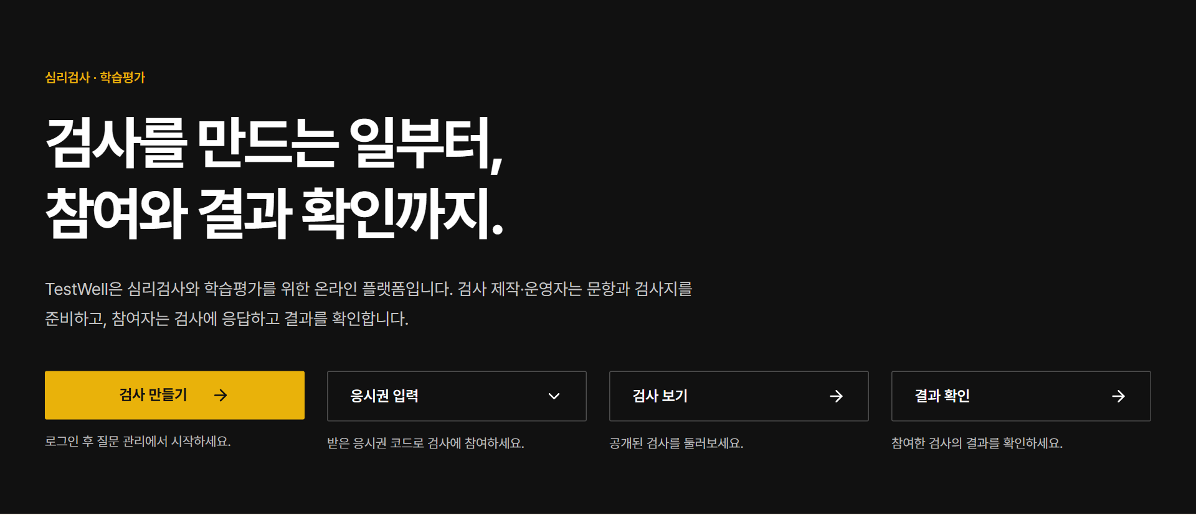
화면 위치 | 현재 문구 | 수정하실 문구
1-01  작은 제목 | 심리검사 · 학습평가
1-02  큰 제목 | 검사를 만드는 일부터,  참여와 결과 확인까지.
1-03  소개 문장 | TestWell은 심리검사와 학습평가를 위한 온라인 플랫폼입니다. 검사 제작·운영자는 문항과 검사지를 준비하고, 참여자는 검사에 응답하고 결과를 확인합니다.

2 첫 화면 버튼과 안내
화면 위치 | 현재 문구 | 수정하실 문구
2-01  검사 만들기 버튼 | 검사 만들기
2-02  검사 만들기 아래 안내 | 로그인 후 질문 관리에서 시작하세요.
2-03  응시권 입력 버튼 | 응시권 입력
2-04  응시권 입력 아래 안내 | 받은 응시권 코드로 검사에 참여하세요.
2-05  검사 보기 버튼 | 검사 보기
2-06  검사 보기 아래 안내 | 공개된 검사를 둘러보세요.
2-07  결과 확인 버튼 | 결과 확인
2-08  결과 확인 아래 안내 | 참여한 검사의 결과를 확인하세요.

3 응시권 입력 안내
첫 화면에서 “응시권 입력”을 누르면 펼쳐지는 영역입니다.
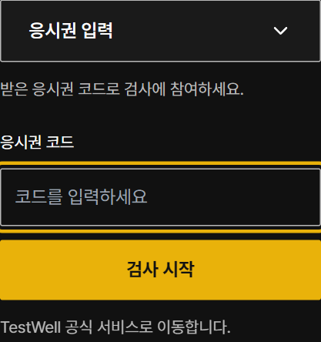
화면 위치 | 현재 문구 | 수정하실 문구
3-01  입력란 이름 | 응시권 코드
3-02  입력 전 안내 | 코드를 입력하세요
3-03  시작 버튼 | 검사 시작
3-04  버튼 아래 안내 | TestWell 공식 서비스로 이동합니다.
3-05  공백 입력 시 안내 | 응시권 코드를 입력해 주세요.

4 주요 기능 안내
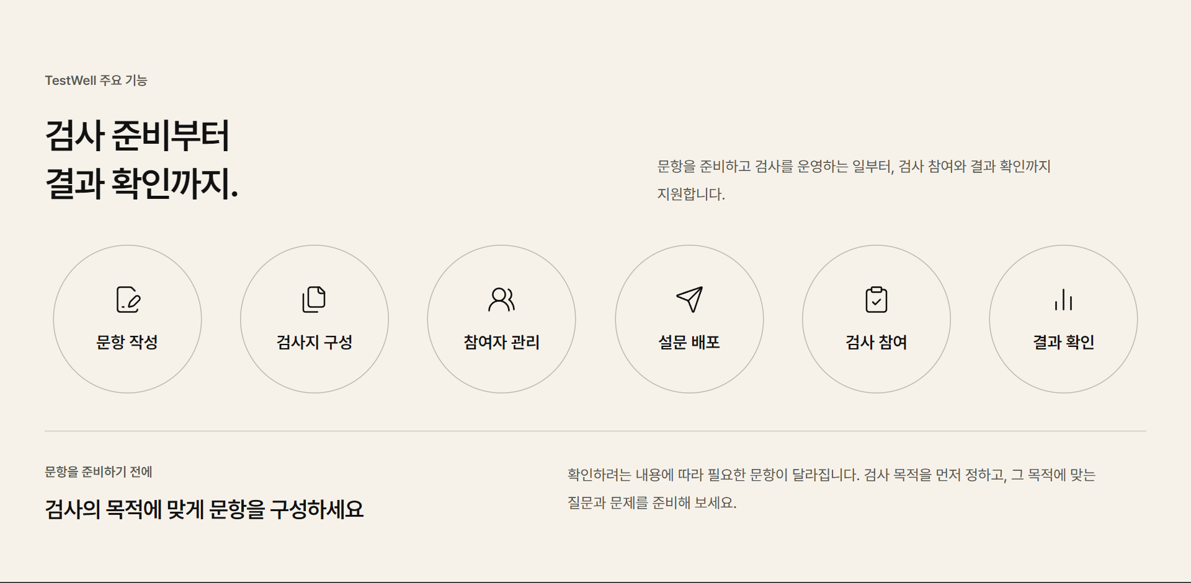
원 안의 이름은 왼쪽부터 순서대로입니다. 짧은 문구로 작성해 주시면 좋겠습니다.
화면 위치 | 현재 문구 | 수정하실 문구
4-01  작은 제목 | TestWell 주요 기능
4-02  큰 제목 | 검사 준비부터  결과 확인까지.
4-03  설명 | 문항을 준비하고 검사를 운영하는 일부터, 검사 참여와 결과 확인까지 지원합니다.
4-04  1번째 원 | 문항 작성
4-05  2번째 원 | 검사지 구성
4-06  3번째 원 | 참여자 관리
4-07  4번째 원 | 설문 배포
4-08  5번째 원 | 검사 참여
4-09  6번째 원 | 결과 확인

5 문항 준비 설명
화면 위치 | 현재 문구 | 수정하실 문구
5-01  작은 제목 | 문항을 준비하기 전에
5-02  큰 제목 | 검사의 목적에 맞게 문항을 구성하세요
5-03  설명 | 확인하려는 내용에 따라 필요한 문항이 달라집니다. 검사 목적을 먼저 정하고, 그 목적에 맞는 질문과 문제를 준비해 보세요.

추가로 전달하실 의견
화면 위치 | 현재 문구 | 수정하실 문구
의견-01
의견

6 하단 검사 탐색과 문의
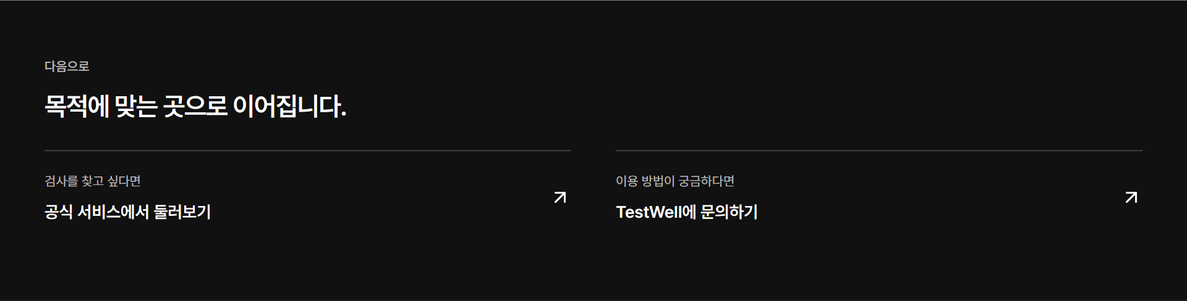
화면 위치 | 현재 문구 | 수정하실 문구
6-01  작은 제목 | 다음으로
6-02  큰 제목 | 목적에 맞는 곳으로 이어집니다.
6-03  링크 위 안내 | 검사를 찾고 싶다면
6-04  링크 문구 | 공식 서비스에서 둘러보기
6-05  링크 위 안내 | 이용 방법이 궁금하다면
6-06  링크 문구 | TestWell에 문의하기

7 상단 메뉴와 맨 아래 문구
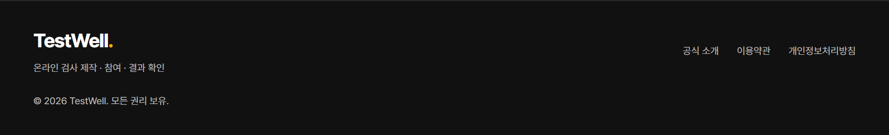
화면 위치 | 현재 문구 | 수정하실 문구
7-01  로고 글자 | TestWell
7-02  상단 메뉴 1 | 이용 안내
7-03  상단 메뉴 2 | 내 검사
7-04  상단 메뉴 3 | 결과 확인
7-05  로그인 | 로그인
7-06  하단 소개 | 온라인 검사 제작 · 참여 · 결과 확인
7-07  하단 메뉴 1 | 공식 소개
7-08  하단 메뉴 2 | 이용약관
7-09  하단 메뉴 3 | 개인정보처리방침
7-10  저작권 문구 | TestWell. 모든 권리 보유.
연도는 자동으로 표시됩니다. 본 수정표는 홈페이지 문구에 해당하며, 실제 검사 화면과 결과지는 포함하지 않았습니다.

